Муниципальное общеобразовательное учреждение средняя общеобразовательная школа №2 г. Белинского Пензенской области им Р.М. Сазонова

Конспект урока

алгебры и начала анализа

в 10 классе по теме

«Иррациональные уравнения»

Учитель математики Парюшкина И.А.

2020 – 2021 учебный год

Цели урока:
- ввести понятие иррационального уравнения, рассмотреть различные способы решения иррациональных уравнений, выделить рациональные способы решения уравнений
-развивать логическое мышление, навыки самоорганизации и коллективной работы, умения сравнивать и анализировать, обобщать и делать выводы
- воспитывать самостоятельность, умение слушать товарищей и общаться в группах, повышение интереса к предмету
Оборудование:
презентация, плакат с цитатой М. В. Ломоносова «Математику уже затем учить следует, что она ум в порядок приводит» (Приложение №1, слайд 2), карточки с заданиями, сигнальные карточки.
Тип урока: урок – исследование изучения и первичного закрепления новых знаний (работа в группах, где обязательно есть сильные ученики)
Ход урока:

I.Организационный момент
Ребята, сегодня на уроке мы вновь поговорим об уравнениях. Вам известно, что умение решать уравнения является важнейшим навыком в математике. Мы продолжим работу в этом направлении и изучим иррациональные уравнения. Они часто встречаются в заданиях ЕГЭ. Ученики и учитель обсуждают цели, которые хотели бы реализовать на уроке.
II.Актуализация знаний учащихся
Проверка домашнего задания проходит во время устной работы. Ученик на обратной стороне крыла доски записывает решение заданий. Учитель проверяет, ребята сравнивают свои результаты и оценивают работу.
Как называется данное уравнение? Какие оно имеет корни? Приведите примеры.(слайд 3)
у = kх + b
у = а$х^{2 }$+ bх + с
у = а$х^{4}+bх^{2}+с$
$х^{2}$= а
$\sqrt{х}$= а
III.Изучение нового материала
Посмотрите на записанные уравнения. Что общего в этих уравнениях?(слайд 4)
$\sqrt{3х+2}$=5
4 –$\sqrt{х}$ =$\sqrt{х}$
$\sqrt[3]{х+1}$=$\sqrt{х}$ – 7
Верно, неизвестное находится под знаком корня. Такие уравнения называются иррациональными. Сформулируйте определение иррационального уравнения (слайд 5). Какие известны способы решения иррациональных уравнений? Мы проведём исследовательскую работу. Класс разделяется на четыре группы и им предлагается решить одинаковое задание разными способами (Приложение №2). Перед началом работы учитель знакомит ребят с правилами решения иррациональных уравнений.

Правила решения иррациональных уравнений
1 | $$\sqrt{f(x)}=\sqrt{g(x)}⇔\left\{f\left(x\right)=g\left(x\right), f(x)\right.≥0$$
2 | $\sqrt{f\left(x\right)}$= a$⇔$ f (х) =a² (a$≥$0)
3 | $\sqrt{f(x)}$= g(x$) ⟺\left\{\begin{aligned}f\left(x\right)=g^{2}(x) \\ g(x)≥0\end{aligned}\right.$
4 | $\sqrt{f^{2}}(x)$= $\left|f(x)\right|$
Они высвечиваются на экране (слайд 6), обсуждаются и приводятся примеры.
Первый способ
Возведение обеих частей уравнения в одну и ту же степень с последующей проверкой (слайд 7).
$$\sqrt{2x-3}+\sqrt{4x+1}=4.$$
Решение. Возведем обе части уравнения в квадрат:
$${\left(\sqrt{2x-3}+\sqrt{4x+1}\right)}^{2}=4^{2},$$
$$2x-3+2\sqrt{2x-3}\sqrt{4x+1}+4x+1=16.$$
$$2\sqrt{8x^{2}+2x-12x-3}=18-6x,$$
$$\sqrt{8x^{2}-10x-3}=9-3x.$$
Снова возведем обе части уравнения в квадрат:
$${\left(\sqrt{8x^{2}-10x-3}\right)}^{2}={\left(9-3x\right)}^{2},$$
$$8x^{2}-10x-3=81-54x+9x^{2},$$
$$x^{2}-44x+84=0,$$
$$\left(x-42\right)\left(x-2\right)=0$$
Отсюда x₁ =42, x₂ =2.

Проверка:
1.Если х =42, то $\sqrt{2∙42-3}+\sqrt{4∙42+1}=\sqrt{81}+\sqrt{169}=22≠4$, значит, число 42 не является корнем уравнения.
2.Если х =2, то $\sqrt{4-3}+\sqrt{8+1}=4$, значит, число 2 является корнем уравнения.
Ответ: 2.

№ п/п | Способ | Достоинства | Недостатки
1 | Возведение обеих частей уравнения в одну и ту же степень | 1.Понятно  2.Доступно | 1.Словесная запись  2.Сложная запись

Вывод. При решении иррациональных уравнений методом возведения обеих частей уравнения в одну и ту же степень необходимо вести словесную запись, что делает решение понятным и доступным. Однако обязательная проверка иногда бывает сложной и занимает много времени. Этот метод можно использовать для несложных иррациональных уравнений, содержащих 1–2 радикала.

Второй способ
Равносильные преобразования (слайд 8).
$$\sqrt{2x-3}+\sqrt{4x+1}=4$$
Решение. Возведем обе части уравнения в квадрат:
$\left\{\begin{aligned}2x-3+2\sqrt{2x-3}∙\sqrt{4x+1}+4x+1=4^{2}, \\ 2x-3≥0, \\ 4x+1≥0;\end{aligned}\right.$ $⟺$
$⟺\left\{\begin{aligned}2\sqrt{(2x-3)(4x+1)}=16-6x+2, \\ x≥1,5, \\ x≥-\frac{1}{4};\end{aligned}\right.$ $⟺$
$$⟺\left\{\begin{aligned}2\sqrt{8x^{2}+2x-12x-3}=18-6x, \\ x≥1,5;\end{aligned}⟺\left\{\begin{aligned}\sqrt{8x^{2}-10x-3}=9-3x, \\ x≥1,5;\end{aligned}⟺\right.\right.$$
$$⟺\left\{\begin{aligned}8x^{2}-10x-3={\left(9-3x\right)}^{2}, \\ x≥1,5, \\ 9-3x≥0;\end{aligned}⟺\left\{\begin{aligned}8x^{2}-10x-3=81-54x+9x^{2}, \\ x≥1,5, \\ x≤3;\end{aligned}⟺\right.\right.$$
$$⟺\left\{\begin{aligned}x^{2}-44x+84=0, \\ 1,5≤x≤3;\end{aligned}⟺\left\{\begin{aligned}\left[\begin{aligned}x=42, \\ x=2\end{aligned}\right. \\ 1,5≤x≤3;\end{aligned}⟺x=2.\right.\right.$$
Ответ: 2.

№ п/п | Способ | Достоинства | Недостатки
2 | Равносильных преобразований | 1.Отсутствие словесного описания  2.Нет проверки  3.Четкая логическая запись  4.Последовательность равносильных переходов | 1.Громоздкая запись  2.Можно ошибиться при комбинации знаков системы и совокупности

Вывод. При решении иррациональных уравнений методом равносильных переходов нужно четко знать, когда ставить знак системы, а когда – совокупности. Громоздкость записи, различные комбинации знаков системы и совокупности нередко приводят к ошибкам. Однако последовательность равносильных переходов, четкая логическая запись без словесного описания, не требующая проверки, являются бесспорными достоинствами данного способа.

Третий способ
Функционально-графический (слайд 9).
$$\sqrt{2x-3}+\sqrt{4x+1}=4.$$
Решение.
$$\sqrt{2x-3}=4-\sqrt{4x+1}.$$
Рассмотрим функции $y=f\left(x\right)=\sqrt{2x-3} и y=g\left(x\right)=4-\sqrt{4x+1}.$
1.Функция $f\left(x\right)=\sqrt{2x-3}={(2x-3)}^{\frac{1}{2}}$; является возрастающей, так как показатель степени – положительное (нецелое) число.
Найдем область определения функции D(f).
$$2x-3≥0⇔x≥1,5.$$
$$D\left(f\right)=\left[1,5;+∞\right).$$
Составим таблицу значений x и f(x).
x | 1,5 | 2 | 3,5 | 6
f(x) | 0 | 1 | 2 | 3

2.Функция $g\left(x\right)=4-\sqrt{4-{(4x+1)}^{\frac{1}{2}}}$ степенная; является убывающей.
Найдем область определения функции D(g).
$$4x+1≥0⇔4x≥-1⇔x≥-\frac{1}{4}.$$
$$D\left(g\right)=\left[-\frac{1}{4};+∞\right).$$
Составим таблицу значений x и g(x).
x | $$-\frac{1}{4}$$ | 0 | 2 | 6
g(x) | 4 | 3 | 1 | -1

Построим данные графики функций в одной системе координат.

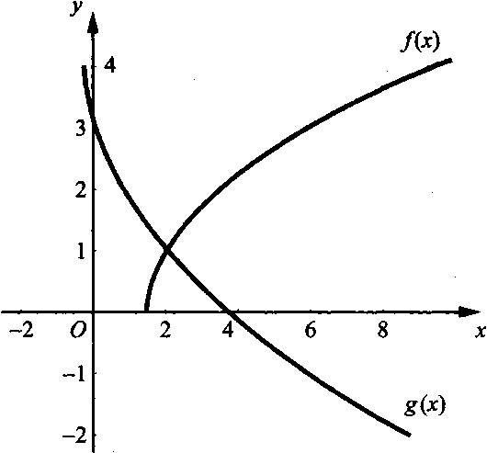

Графики функций пересекаются в точке с абсциссой х=2. Так как функция f(x) возрастает, а функция g(x) убывает, то решение уравнения будет только одно.
Ответ: 2.

№ п/п | Способ | Достоинства | Недостатки
3 | Функционально-графический | 1.Наглядность  2.Не нужно делать сложных алгебраических преобразований и следить за ОДЗ  3.Позволяет найти количество решений | 1.Словесная запись  2.Не всегда можно найти точный ответ, а если ответ точный, то нужна проверка

Вывод. Функционально-графический метод является наглядным, позволяет найти количество решений, но применять его лучше тогда, когда легко можно построить графики рассматриваемых функций и получить точный ответ. Если ответ приближенный, то лучше воспользоваться другим методом.

Четвертый способ
Введение новой переменной (слайд 10).
$$\sqrt{2x-3}+\sqrt{4x+1}=4.$$
Решение. Введем новые переменные, обозначив $\sqrt{2x-3}=a, \sqrt{4x+1}=b.$ Получим первое уравнение системы $a+b=4.$
Составим второе уравнение системы.
Для переменной а:
$$\sqrt{2x-3}=a,$$
$$a^{2}=2x-3,$$
$$2a^{2}=4x-6,$$
$$a≥0.$$
Для переменной b:
$$\sqrt{4x+1}=b,$$
$$b^{2}=4x+1.$$
Поэтому
$$2a^{2}-b^{2}=-7,$$
$$b≥0.$$
Получим систему двух рациональных уравнений, относительно а и b:
$$\left\{\begin{aligned}a+b=4, \\ 2a^{2}-b^{2}=-7, \\ a≥0,b≥0;\end{aligned}⇔\left\{\begin{aligned}b=4-a, \\ 2a^{2}-{\left(4-a\right)}^{2}=-7, \\ a≥0,b≥0;\end{aligned}\right.\right.⇔$$
$$⇔\left\{\begin{aligned}b=4-a, \\ 2a^{2}-16+8a-a^{2}+7=0, \\ a≥0,b≥0;\end{aligned}⇔\left\{\begin{aligned}b=4-a, \\ a^{2}+8a-9=0, \\ a≥0,b≥0;\end{aligned}⇔\left\{\begin{aligned}b=4-a, \\ \left[\begin{aligned}a=1, \\ b=-9,\end{aligned}\right. \\ a≥0,b≥0;\end{aligned}⇔\right.\right.\right.$$
$$⇔\left\{\begin{aligned}b=4-a, \\ a=1;\end{aligned}⇔\left\{\begin{aligned}b=3, \\ a=1.\end{aligned}\right.\right.$$
Вернувшись к переменной x, получим $\sqrt{2x-3}=1⇔2x-3=1⇔2x= =4⇔x=2.$
Ответ: 2.

№ п/п | Способ | Достоинства | Недостатки
4 | Введение новой переменной | Упрощение – получение системы уравнений, не содержащих радикалы | 1.Необходимость отслеживать ОДЗ новых переменных  2.Необходимость возврата к исходной переменной

Вывод. Этот метод лучше применять для иррациональных уравнений, содержащих радикалы различных степеней, или одинаковые многочлены под знаком корня, или взаимообратные выражения под знаком корня.
Общий вывод. Итак, для каждого иррационального уравнения (слайд 11) необходимо выбирать наиболее удобный способ решения: понятный, доступный, логически и грамотно оформленный. У вас на столах находятся карточки четырёх цветов. Поднимите красную те, кто отдал предпочтение методу возведения обеих частей уравнения в одну и ту же степень с проверкой, синего цвета – методу равносильных преобразований, зелёного – функционально-графическому методу, жёлтого – методу введения новой переменной.
Учитель в течение всего урока следит за осанкой учащихся. Проводит комплекс упражнений для глаз и рук.
IV. Закрепление изученного материала.
Каждая группа решает по одному заданию из №417 и №418(номер группы соответствует букве задания). Способ решения ребята выбирают самостоятельно. Затем группы по кругу меняются работами и оценивают своих товарищей. В случае затруднений помощь оказывает учитель.
Следующие задания выполняются в тетрадях самостоятельно №419(а), №420(а, б)
Отдельные ученики работают по карточкам (Приложение №3), выполняя задания:
1ученик.
1. Решите уравнение $\sqrt[3]{3х+116}$ = 5
2. Найдите корень уравнения $\sqrt{х+3}$+$\sqrt{3х-2 }$= 7
3. Решите уравнение $\frac{\sqrt{х+2}}{\sqrt{х+4}}$ = $\sqrt{х+2}$
2ученик.
1. Решите уравнение $\sqrt[3]{84-5х}$ = 4
2. Найдите корень уравнения $\sqrt{3х+1}$ - $\sqrt{х+4}$ = 1
3. Решите уравнение $\frac{\sqrt{х-4}}{\sqrt{х-2}}$ = $\sqrt{х-4}$

V. Итог урока.
(слайд 12)
Теперь вы знаете, что решение иррациональных уравнений требует от вас хороших теоретических знаний, умения применять их на практике, внимания, трудолюбия, сообразительности.
Учитель оценивает учащихся и проговаривает с ними ещё раз способы решения иррациональных уравнений:
- Какое уравнение называется иррациональным?
- В чём заключаются правила решения иррациональных уравнений.
- Назовите способы решения иррациональных уравнений. Охарактеризуйте каждый из них.
VI. Домашнее задание.
(слайд 13)
П.33с.214-216, №419(б, в), №420(в, г)
Для более подготовленных учащихся решить иррациональные уравнения двумя или тремя способами.
Дополнительное задание:
- $\sqrt{х+3}-\sqrt{7-х}=\sqrt{2х-8}$
- $\sqrt[4]{4-х^{2}}+3\sqrt{х^{2}+х-6}$=0

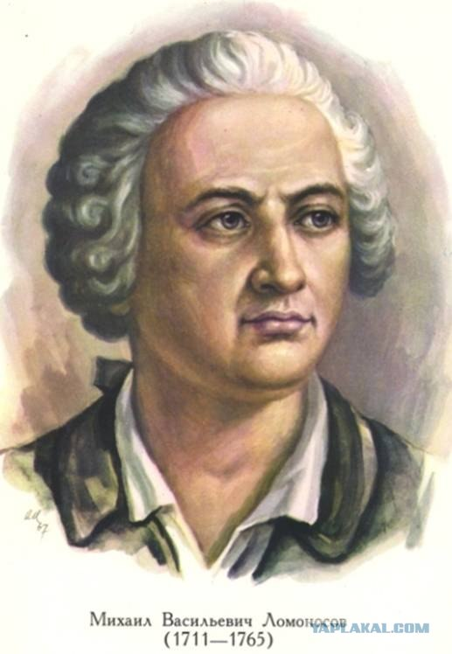

« Математику уже затем учить следует, что она ум в порядок приводит»

М.В. Ломоносов
Приложение № 2

I. Решить уравнение $\sqrt{2х-3}$+$\sqrt{4х+1}$ = 4 способом возведения обеих частей в одну и ту же степень с последующей проверкой.

II.Решить уравнение $\sqrt{2х-3}$+$\sqrt{4х+1}$=4 способом равносильных преобразований.

III.Решить уравнение $\sqrt{2х-3}$+$\sqrt{4х+1}$ = 4 функционально – графическим способом.

IV.Решить уравнение $\sqrt{2х-3}$+$\sqrt{4х+1}$ = 4 введением новой переменной.

Приложение №3

Карточка №1

1. Решите уравнение $\sqrt[3]{3х+116}$ = 5
2. Найдите корень уравнения $\sqrt{х+3}$+$\sqrt{3х-2 }$= 7
3. Решите уравнение $\frac{\sqrt{х+2}}{\sqrt{х+4}}$ = $\sqrt{х+2}$

Карточка №2

1. Решите уравнение $\sqrt[3]{84-5х}$ = 4
2. Найдите корень уравнения $\sqrt{3х+1}$ - $\sqrt{х+4}$ = 1
3. Решите уравнение $\frac{\sqrt{х-4}}{\sqrt{х-2}}$ = $\sqrt{х-4}$

